**沧州师范学院**

**2019年毕业生团关系转接明白纸**  
各位毕业生，毕业在即，现将团组织关系转接流程公布如下：

1、团员证由团支部统一收齐交至图书大楼739盖团关系转出章。团员证首页基本信息要求全部填写（包括姓名、性别、民族、籍贯、出生年月、入团时间、入团地点、单位、团员证编号清晰正确并与团员档案相符），团员证上不得随意涂改和有任何画痕。

2、团员证丢失的同学请携带个人档案中的入团志愿书和一张一寸照片(背面注明学院、专业、班级、姓名)至739补办团员证后进行转出。

1. 入团志愿书和团员证均遗失的同学，请回入团单位开具遗失证明(包括入团时间及单位)后回我校补办团员证。
2. 需要开具团组织关系转接信的同学请持相关要求材料至739开具证明信。

5、智慧团建系统中个人团关系转出（详细转出步骤如下）：

**（1）已经落实工作单位（含自主创业）的**  
将团员组织关系及时转移到所在单位团组织；工作单位尚未建立团组织的 ，应转入工作单位所在地的乡镇街道“学社衔接临时团支部”。  
**（2）升学的**由转入学校团组织在新生入学一个月内在“智慧团建”系统上创建新生所属团组织，并在“智慧团建”系统上发起转接，将新入学学生团组织关系转入。（含初中升高中，高中升大学，大学升研究生等）  
**（3）毕业后参军入伍的**由原就读学校团组织或团员本人在“智慧团建”系统发起团组织关系转接申请，由审计团组织审核，审核通过后该学生将进入特殊单位专属库进行集中管理。  
**（4）离校前尚未落实就业去向的**  
将团组织关系转至本人户籍所在地、生源地或本人、父母居住地的乡镇街道“学社衔接临时团支部”或团组织。  
**（5）出国(境)的**  
**A.**出国（境）学习研究的毕业学生团员，按照党、团一致的原则将团组织关系保留在原就读学校，团员在国（境）外期间，应由学校团组织编入“出国（境）学习研究团员团支部”集中管理。  
**B.**因公出国（境）工作的毕业学生团员，参照已落实工作单位的毕业生，在出国（境）前将其团组织关系转至派出单位的团组织。  
**C.**因私出国（境）的毕业学生团员（求学除外），在出国（境）前将团组织关系转至户籍所在地或本人、父母居住地的乡镇街道“学社衔接临时团支部”。  
**（6）延迟毕业的**  
由原就读学校团组织在“智慧团建”系统中对其做好标记，并创建延迟毕业团组织进行集中管理。

**智慧团建个人团组织关系转出流程**一、毕业生个人登录系统申请转出  
1、登陆  
智慧团建网址：IMG_256https://zhtj.youth.cn/zhtj/  
账号：身份证号码  
初始密码：身份证号码后8位（首次登录后请修改密码）  
注：若显示身份证或密码错误，请确认本人是否已被录入“智慧团建”系统，若确在系统内，可让本级或直属上级组织管理者生成【密码重置码】（非团支部成员查看团干部管理-团干部列表-钥匙小图标；团支部成员查看团员管理-团员列表-钥匙小图标），拿到重置密码验证码后打开系统首页选择“忘记密码”，按照页面提示操作即可。



2、更新基本信息

·页面左侧列表点击【我的首页】，再点击右侧出现的【团员基本资料】方框栏的【查看】按钮。

·完善本人基本资料（联系方式必填）。

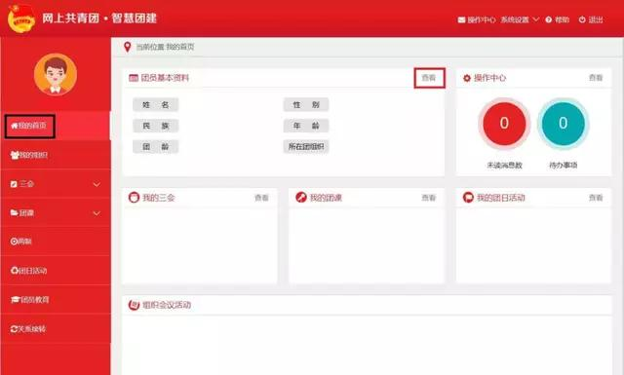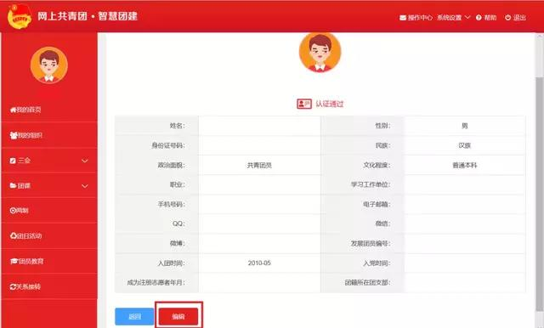

3、团组织转出申请

页面左侧列表点击【关系接转】

选择申请转入组织及接转原因并提交，等待转出组织管理员审核。

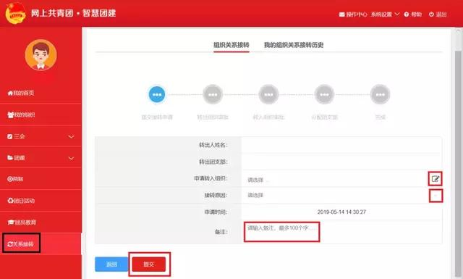

4、转出团组织管理员审批

转出团组织管理员审批毕业生团组织关系接转操作：左侧【业务办理】、【组织关系接转审批】、右侧显示具体信息，在【操作】下方进行审批操作。

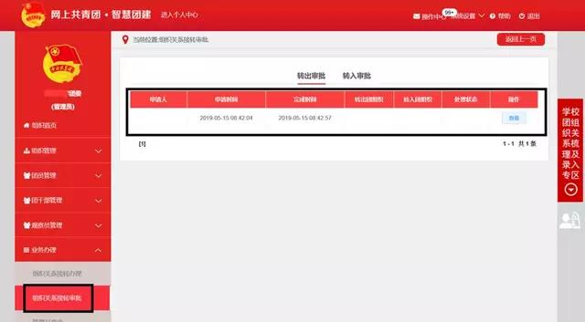

**二、团组织批量转出毕业生团组织关系**

转出团组织管理员直接对团员组织关系接转操作，需要转出团组织管理员直接对团员组织关系接转操作：（无需毕业生团员自己操作，但仍需要收集团员的转入团组织信息）。  
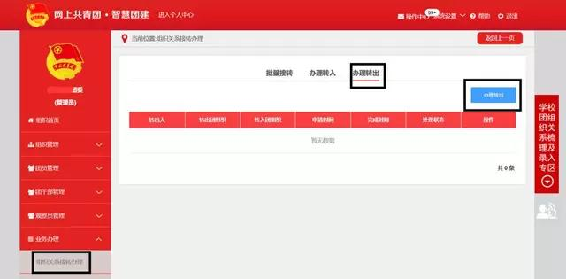  
点击左侧【组织关系接转办理】、右侧【办理转出】、【办理转出】，完成相关信息填写并【提交】，等待转入组织管理员审核。

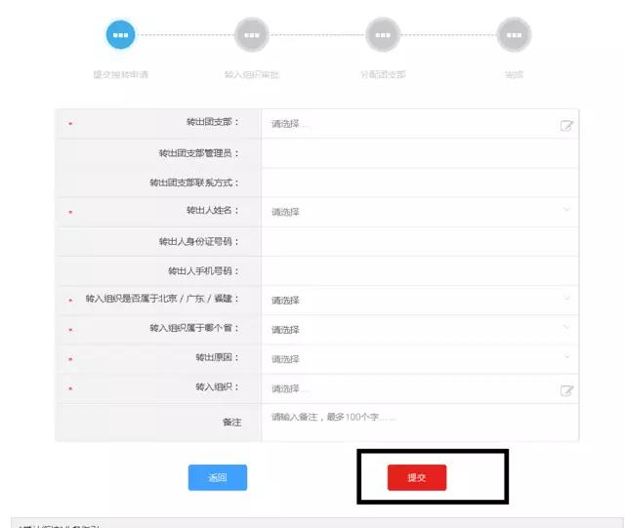

共青团沧州师范学院委员会

2019.6.18